ITEM 0: Configuracion del sistema

Agregar los sis¡guiente campos:

1. Cantidad de Dias máximo para asignar articulo.
2. Cantidad de revisores máxima por articulo.
3. Areas y temas de interes por área.
4. Datos de la revista: datos del editor (textarea), Co-editor(textarea), Comité asesor(textarea), Comité editor asesor (textarea) y producción editorial (textarea). Ver estructura de la pagina en el item 1.
5. Máxima cantidad de Dias para el editor responder un POST a través de la plataforma. Los POST estan asociados a un Articulo que fue enviado a la revista (ver campo VerificacionTexto del item 3). Ver Tabla Post. Del Item 3. Mas adelante indicaré que si el
6. Máxima cantidad de dias del editor para revisar que el articulo es de interese para revista y verificar los formato solicitado por la revista. Se deberá agregar un campo al articulo para esto (ver Item 3).
7. Mensaje estandar de recepcion de art{iculos en la plataforma. Un texto que ser{a enviado a todas los autores de contacto.
8. Mensaje estandar de aceptación del articulo en su version final.
9. Mensaje estandar de publicacion efectiva. Se genera un mail para todos los autores de los articulos publicados informando que el articulo ya est{a publicado.

ITEM 1: Visión todo público

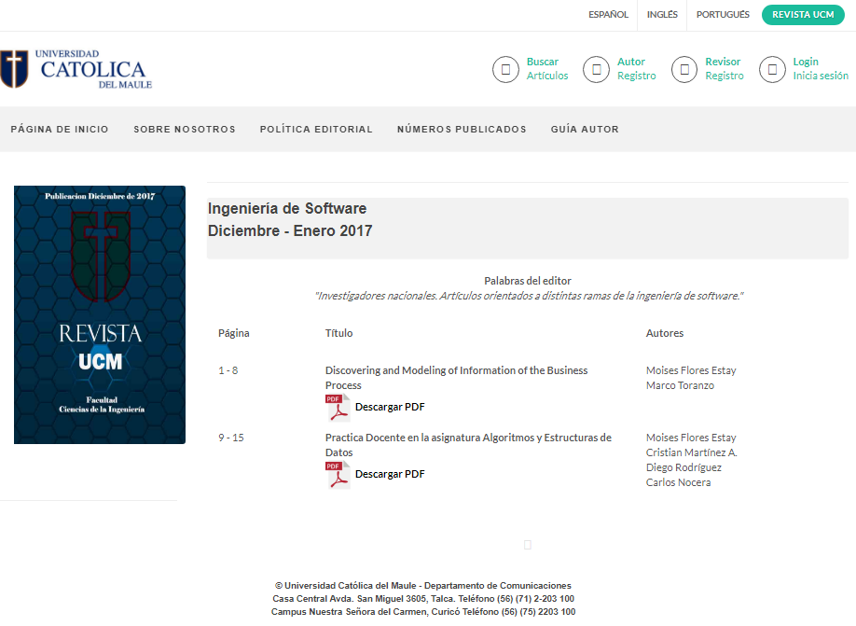

1. Falta un enlace para inscribirse como lector, es decir, la persona está interesada en algunos tipos de temas tratado por la revista. Se hace un CRUD de lector. Se solicita los siguientes campos: NOMBRE, APELLIDO PATERNO, APELLIDO MATERNO, Formación (Estudiante, Profesional, Magíster, Doctor), ORGANIZACIÓN, DEPARTAMENTO, PAÍS, ÁREA DE INTERES (ES UNA LISTA que FORMA PARTE DE LA CONFIGURACIÓN DEL SISTEMA, SE HACE UN CRUD DE LA LISTA POR SISTEMA). EL USUARIO PUEDE MARCA UN MAXIMO DE 5 item de las ÁREAS.
2. Cambiar el rotulo de “Autor registro” por “Envío artículo”
3. Cambiar el rotulo de “Revisor registro” por “Cadastro revisor”
4. Cambiar el rotulo de “Login iniciar sesión” por “Iniciar sesión”
5. Cambiar el rotulo de “nùmeros publicados” por “Publicación efectiva”
6. En el enlance “Cuerpo editorial”. Es una página similar a la siguiente

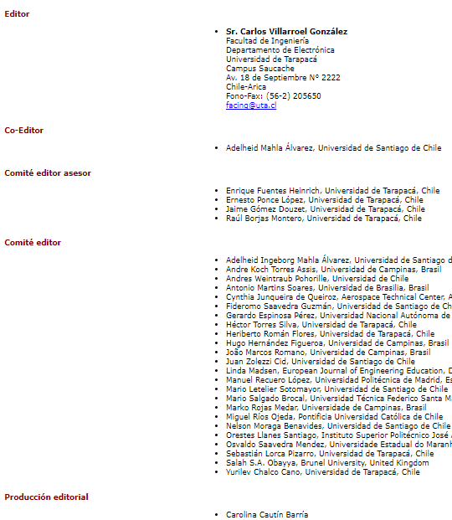

ITEM 2: Visión de una persona como Autor (ELIMINAR ESTA INTERFAZ) LOS DATOS (NOMBRE Y MAIL) SE FUNCIONARAN CON LOS DATOS DEL ITEM 3.

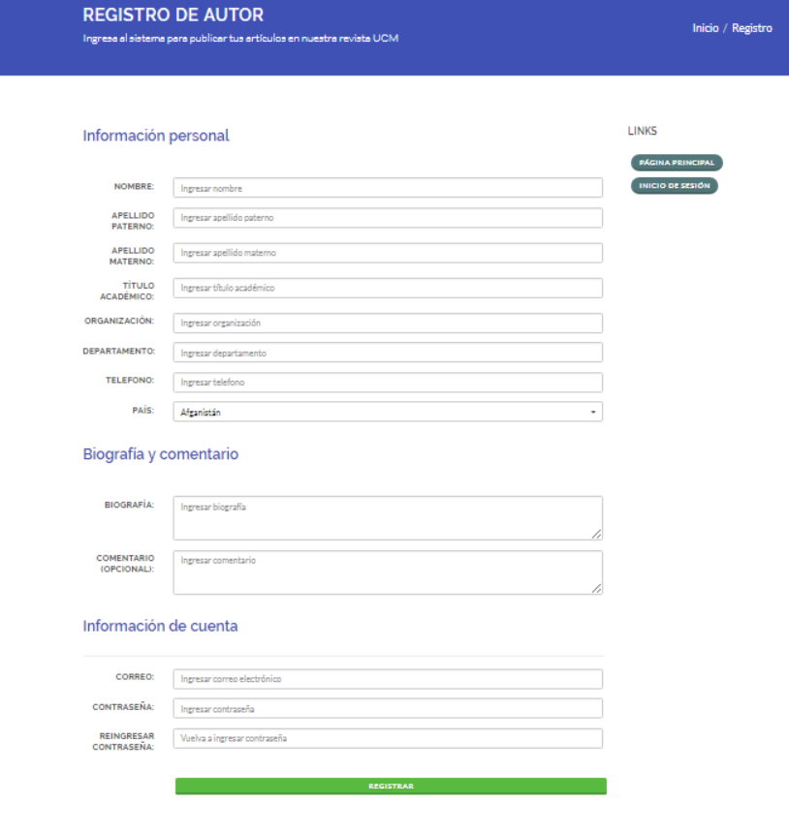

ITEM 3: Visión de una persona con la intención de ingresar un articulo al sistema.

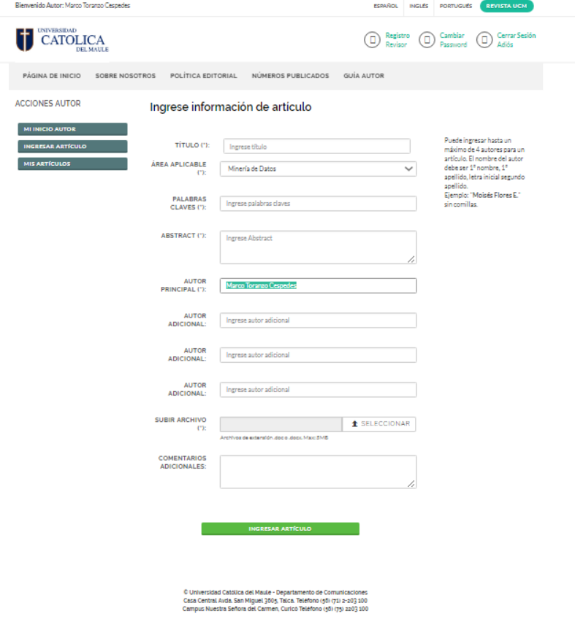

1. Cambiar el rotulo “Registro revisor” por “Cadastro revisor”
2. Cambiar “Abstract” por “Resumen”. Es un campo texto. Es necesario tener un editor asociado. El usuario copia el Resumen del articulo a este campo. La información será empleada mas adelante. El campor debe estar después del campo título. Este campo sera usado posteriormente cuando el articulo es aceptado y sea publicado.
3. Cambiar “Área aplicable” por “Tema de interes”. Es obligatorio seleccionar una área técnica. Será un Dropdown para seleccionar UNA opción.
4. Cambiar la palabra “autor principal” por “Autor de contacto”. Él recibirá los mensajes: que el articulo fue recibido por la revista
5. Agregar los siguientes campos:
   1. Campo Palabras-clave: Se ingresaran un maximo de 80 caracteres. Este campo se coloca después del campo Resumen.
   2. Agregar un campo “autor adicional”. La revista permitirá un total m{aximo de 5 autores.
   3. Agregar un campo “E-mail” para autor de contacto y co-autor. La revista permitirá un total máximo de 6 personas como autores de un artículo, incluyendo el autor de contacto. Luego el sistema enviará a todos (autor de contacto y co-autor) un mail informando la recepción del artículo (ver ITEM ACERCA DEL MENSAJE ESTADAR DE RECEPCION). El sistema enviará SOLAMENTE al **autor de contacto** el resultado de la evaluaciòn final (mas adelante será visto), adjuntando los comentarios de los revisores (MAXIMO TOTAL DE TRES).
   4. Agregar el campo institución a todo autor y co-autor. Es un campo input de un m{aximo de 60 caracteres
   5. Agregar el campo país a todo autor y co-autor. Debe implementarse un boton dropdown (ya esta esta implementado dentro del sistema).
   6. Tabla Post. Cada post tiene un idEmisor, timestamp (para ordenar post), cuerpo del post, IDArticulo (identificacion del articulo). Es un campo que tiene UN estado: 0 ó 1. 1=abierto (el usuario envió un post), esto lo hace cada vez que el usuario envìe un posto. 0=cerrado, significa que el editor repondió. Luego el autor de contacto ingresa (1=abierto) post y el editor responde, eso significa que cierra el post (0=cerrado).
   7. IDRevista. Es un identificador de una revista que tiene el sistema por defecto y que no es visible para los usuarios. Todos los articulos, por defecto, tienen un asociado una revista. Ese IDRevista será cambiado cuando la version final de un articulo sea asociado con una revista visible a través del sistema. Ver “-------Decision final de aceptacion----------” de este item. Cuando una revista sea creada, el sistema visualizara para seleccionar todos los articulos cuyo campo “IDrevista”= 0 y evaluacionFinalArticulo=1
   8. urlArticuloEnviado- Ya lo tiene el sistema
   9. Campos de control del ciclo de vida del articulo
      * --------Fase de ingreso al sistema------------------------------------------
      * Fechaenvioarticulo. Agregar campo de fecha del ingreso del articulo al sistema (lo hace el sistema y es visible pero no modificable por el usuario). Debe aparece en el formulario antes dek “Autor contacto”.
      * VerificacionTexto. Es para verificar que el articulo cumple con formato y linea editorial de la revista. Si es calificado con “0= NO cumple con formato y/o linea editorial” entonces . El articulo tiene uno de los siguiente valores:
        1. 3= significa articulo nuevo en la plataforma. Este es el valor por defecto que el sistema coloca cuando el autor de contacto sube un articulo a la plataforma.
        2. 1= cumple con formato y linea editorial de la revista
        3. 0= NO cumple con formato y/o linea editorial de la revista
      * VerificacionTextoFecha. Fecha que fue realizada la verificacion. Cuando se verifica, se reeemplaza el valor 3 por un 1 o 0.
      * -------Fase de asignar revisores----------- un máximo de 3 revisores
      * IDRevisor1, IDRevisor2, IDRevisor3. Identificacion de los tres o menos revisores. La interfaz de asignacion deberá mostrar todos los articulos que cumplan con la siguiente condicion: VerificacionTexto=1 y count(IDRevisor1, IDRevisor2, IDRevisor3) = 0
      * Fecha de asignacion de revisión del articulo. La fecha es una sola para todos los revisores. Cuando se ingrese esta fecha, el sistema sugerie una fecha usando el parametro de la configuracion del sistema (Ver ITEM 0)
      * ----------------------Aceptar o rechazar un artículo--------------------
      * La interfaz presentará todos los registros con articulos que cumplan con la siguiente condicion: VerificacionTexto=1 y count(IDRevisor1, IDRevisor2, IDRevisor3) = count(EvaluacionIDRevisor1, EvaluacionIDRevisor2, EvaluacionIDRevisor3). EvaluacionIDRevisor1, 2, 3 significa un revisar al concluir su evaluacion acepta o rechaza el articulo.
      * evaluacionRevisor1, evaluacionRevisor2, evaluacionRevisor3 son campos que contienen UNO de los siguientes valores: 1:aceptado ò 0=rechazado.
      * fechaResultadorevisores. Es el dia que el ultimo revisor realizo envio la revisión. Todos los revisores modificaran esa misma fecha
      * Mensaje con la recomendación para mejorar el articulo. Campo que es la concatenacion de las sugerencias de los revisores de la aceptacion/rechazo del articulo.
      * fechaReenvioarticulo. Plazo dado por el editor al autor contacto para reenviar la version final del articulo aprobado con las modificiones, si corresponde.
      * ------------------------------Decision final de aceptacion---------- La version final enviada por el autor de contacto es revisada por el editor y toma la decision final de aceptar o rechazar el articulo.
      * evaluacionFinalArticulo: 1=aceptado articulo, 0= rechazado, 2=nuevosAjustes. La palabra “nuevosAjustes” significa que la version final todavia necesita nuevos ajustes, en este caso puede ser necesario modificar el campo “fechaReenvioarticulo”.
      * fechaEvaluacionFinalArticulo. Fecha en la cual fue tomada la decision de aceptar/rechazar el articulo.

ITEM 4 Vision del editor

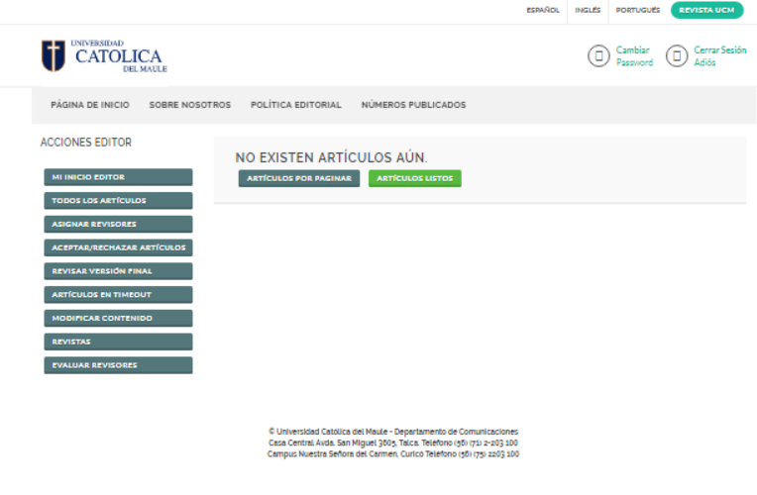

Cambiar los botones a menu organizados de la siguiente forma:

Menu Artículo con las opciones:

1. -------------Articulo ---------
   1. Recibidos. Listar todos los artículos recibido ordenados por “Tema de interes” del más antiguo al mas reciente
   2. Asignados. Significa que están actualmente en revisión. Aquí el sistema debe registrar una fecha única de asignación de revisión al artículo y una fecha única de vencimiento de la revisión.
   3. Revisados. Significa que todos los revisores ingresaron su revisión del artículo dentro del plazo indicado para en el item anterior.
   4. Plazo vendico R. Se vencio el,plazo para todos los revisores subir la revision. Esto significa que falta alguno o algunos.
   5. Rechazado – E. (E=editor) Significa que cuando llego el artículo, fue rechazado por el Editor por no cumplir con exigencias de la revista. En este caso en artÍculo no pasará por lo revisores. El art{iculo deber{a ser movido a otra Tabla llamada “fueradenorma”, esto significa que el usuario no podr{a verlo al hacer clic en la opcion del item “mis”
   6. Rechazado – R. Lista de articulos rechazados por los revisores.
   7. Esperando-VF. Lista de articulos de los cuales se espera la version final.
   8. Aceptado con plazo vencido. Articulos que fueron aceptado pero que el autor de contacto no envio las modifiaciones.
2. ----------------------- Revista --------------------
3. CRUD de revista
4. Publicar revista. Cuando una revista se publica, se debe enviar un mail informando cada uno de los autores de contacto de aquella revista publicada que su articulo ya es un articulo afectivo. Una mensaje estander de la configuracion.
5. Seleccionar los articulos para un revista
6. Paginar las revistas.

----------------Certificado --------------------------

La revista emitira un certificado en PDF a disposicion del autor que indique que durqante el año xx fueron revisor efectivo de la revista.

ITEM 5

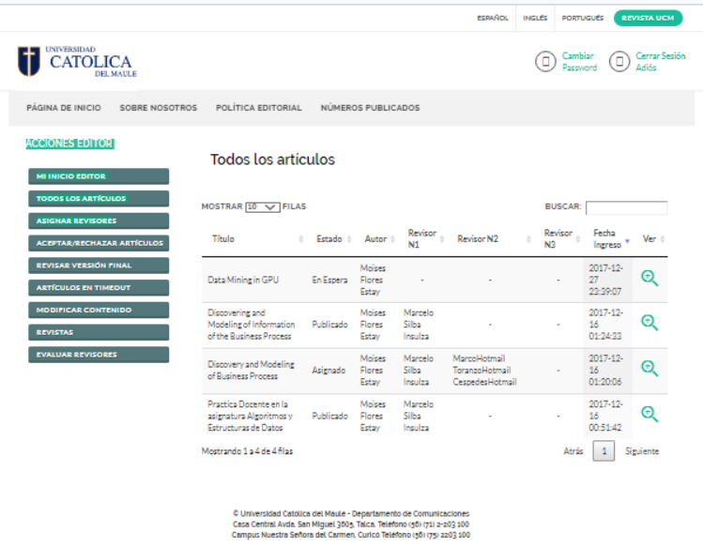

1. El boton “Todos los artículos” listará todos los artículos que NO fueron asignados a revisores.

ITEM 6